ОБЯЗАТЕЛЬНЫЕ ДЕТСКИЕ ПРИВИВКИ
Первая вакцина была разработана Эдвардом Дженнером в 1796 году. Тогда ученый решился на смелый поступок – ввел мальчику Джеймсу Фиппсу прививку от натуральной оспы, которую получил из пузырьков на руке больного коровьей оспой. Спустя 100 лет Луи Пастер описал основную идею вакцинации следующим образом – применение ослабленных препаратов микроорганизмов для формирования иммунитета против вирулентных штаммов.
С того момента прошло много лет и теперь можно смело говорить, что прививки спасли мир от множества страшных болезней. Так, благодаря массовой вакцинации, Всемирная организация здравоохранения в мае 1980 года смогла четко заявить, что такая болезнь, как натуральная оспа исчезла. Последний случай заражения оспой был зарегистрирован 26 октября 1977 года в сомалийском городе Марка.
Изобретение прививок позволило человеку защитить детей от страшных болезней, например, полиомиелита, туберкулеза или коклюша. В нашей стране уже долгое время проходит широкая кампания по прививанию новорожденных. Для этого разработан специальный документ, утвержденный приказом Министерства здравоохранения Российской Федерации – Национальный календарь прививок. Он определяет сроки и типы вакцинаций (профилактических прививок), проводимых бесплатно и в массовом порядке в соответствии с программой обязательного медицинского страхования (ОМС).
Заметим, что в разных странах этот календарь разный. В США, например, он немного шире, чем в России. При этом наш список сейчас активно пополняется. Так с 2015 года в него включена прививка против пневмококковой инфекции. Вакцинацию делают еще в стенах роддома в первые дни после рождения малыша. Чтобы было понятно, какие прививки и в какой период делать, мы сделали небольшую инфографику.
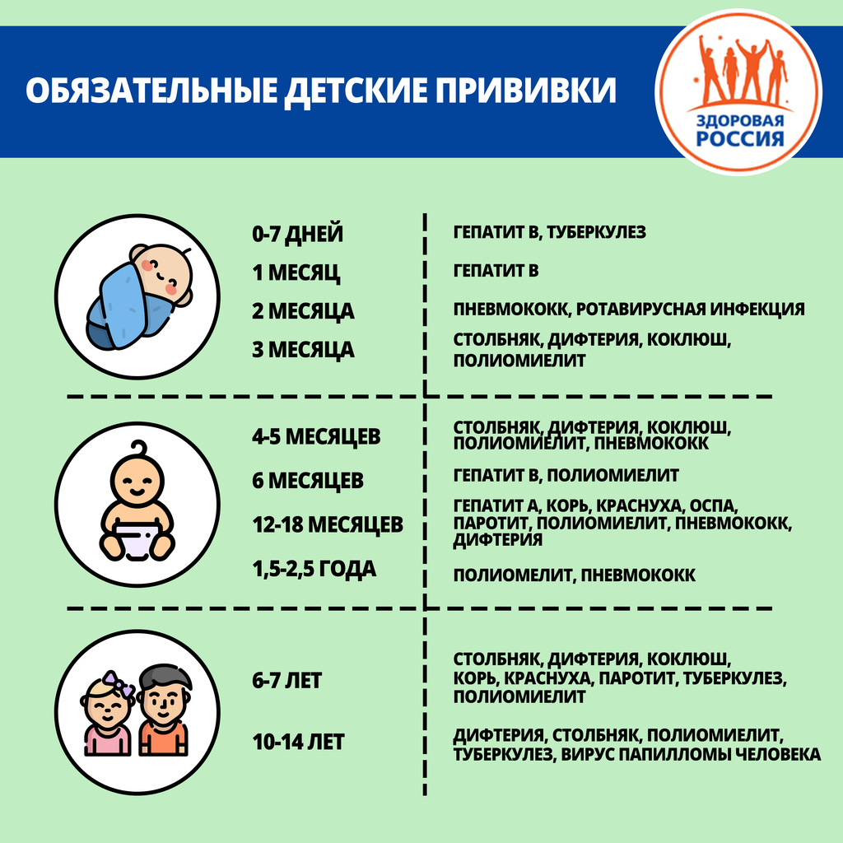

Помните – отказываясь от вакцин, вы подвергаете своего ребенка серьезной опасности. Например, при заражении туберкулезом в 38% случаев ребенок умрет, хронический гепатит В развивается у 80-90% детей, инфицированных в течение первого года жизни, и у 30-50% детей, инфицированных в возрасте до шести лет, а в одном из 200 случаев инфицирования полиомиелитом развивается необратимый паралич. 5-10% из числа таких парализованных людей умирают из-за наступающего паралича дыхательных мышц.
Движение против вакцинации образовалось практически сразу после ее изобретения Эдвардом Дженнером. Страшно представить, что было бы, если бы человечество не стало массово прививать людей от серьезных болезней.

